Artigo por Fabio Mestriner

6 Razões para prestar mais atenção às embalagens de sua empresa

Quem tem a responsabilidade de conduzir seus produtos num mercado cada vez mais competitivo precisa estar atento a essas razões

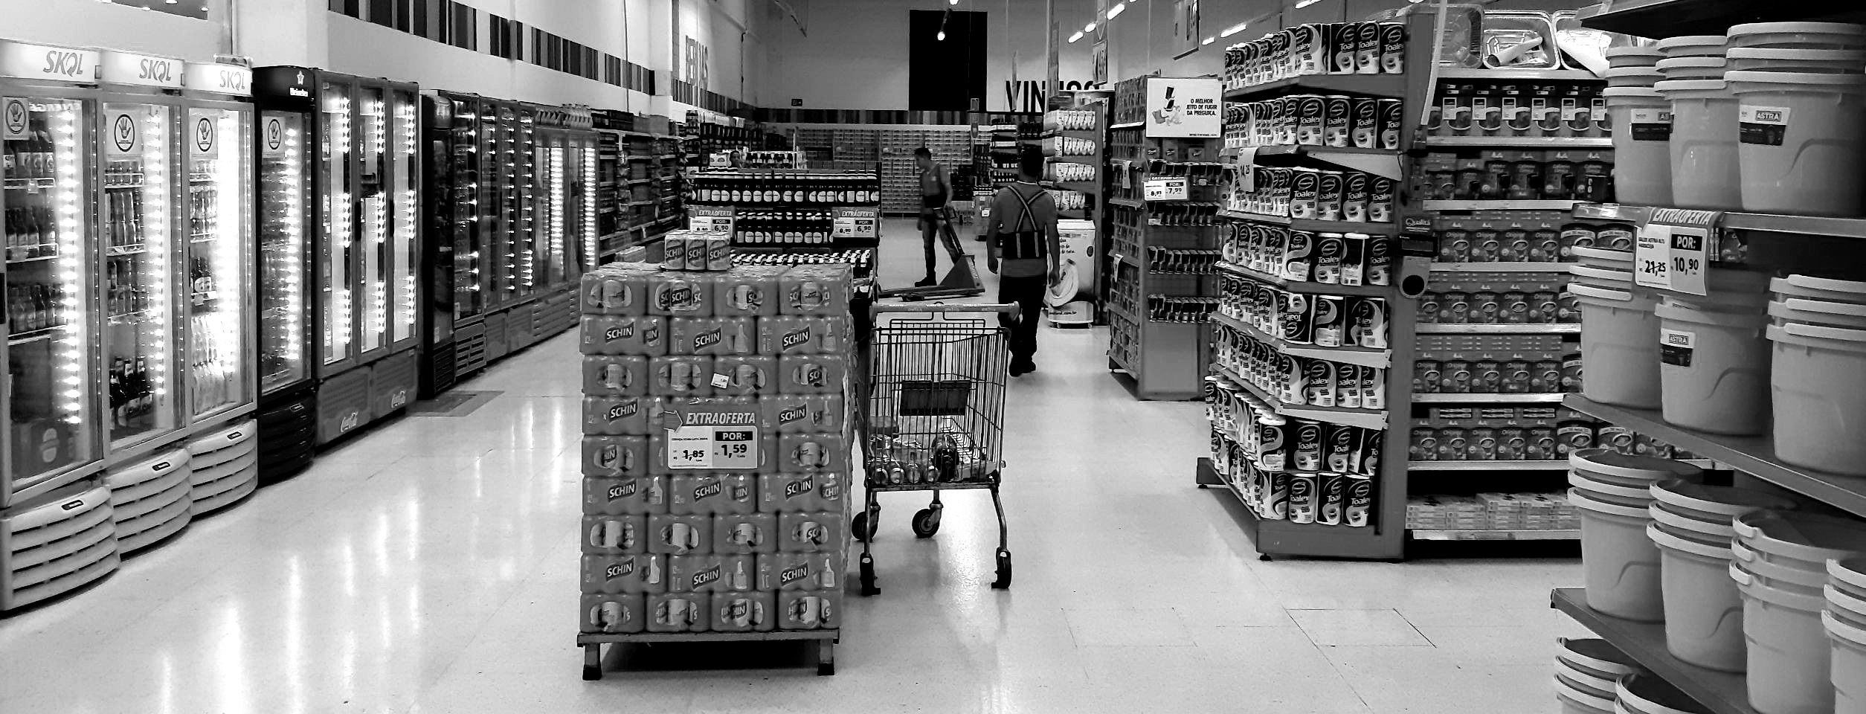

1- Produto não é só aquilo que sua empresa faz

Sempre me chamou muita atenção o fato da maioria das empresas, principalmente as menores, não atribuírem a suas embalagens a importância que elas têm para seu negócio.
Esse foi um tema amplamente discutido no Núcleo de Estudos da Embalagem da ESPM onde os professores especialistas sempre se perguntavam por que isso acontecia?
Demorou muito tempo para descobrirmos a dissonância cognitiva que estava na base deste problema pois havia um entendimento equivocado que levava a este estado de coisas.
Por um lado, os fabricantes consideravam que “produto” era aquilo que eles fabricavam com sua expertise nas instalações industriais que dispunham. “Embalagem” para estes fabricantes era um item produzido em outro lugar e que entrava em sua empresa através do departamento de compras sendo tratado como mais um dos insumos de produção que comprava.
Por outro lado, os consumidores entendiam a embalagem como um importante item de avaliação e referência indissociável do produto, ou seja, o consumidor não separa a embalagem de seu conteúdo, para ele, os dois constituem uma única entidade indivisível.
Portanto, considerar a embalagem como apenas um insumo de produção é um erro que tem consequências lá na frente quando ela encontra com aquele que vai decidir seu destino.

2- O consumidor é o Senhor do Fato Econômico

É o consumidor quem decide por este ou por aquele produto tendo a embalagem como mediadora do processo, uma vez que ela participa e interfere na percepção de valor que ele forma sobre o produto.
Um amplo estudo global da GFK concluiu que o consumidor não compra preço, ele compra “Valor” e valor é aquilo que percebe como tal e aceita pagar por isso.
A embalagem agrega valor percebido ao produto no momento mais crítico de sua existência, que é quando ele precisa demonstrar ao consumidor tudo aquilo que ele é e significa, sem que o consumidor tenha ainda vivido a experiência de consumo.
Portanto, prestar atenção no consumidor, como ele percebe valor no produto é fundamental para o sucesso.

- Embalagem só ser bonita não adianta mais...

A pergunta que precisa ser feita é: a embalagem do meu produto é Melhor, Pior ou Igual a embalagem do meu concorrente?
Por incrível que pareça, numa pesquisa com gestores responsáveis por embalagens nas empresas de consumo, a maioria respondeu que eram iguais, poucos responderam que eram melhores e muitos que eram piores que as dos concorrentes. Houve ainda uma parcela que não soube responder, ou seja, não acompanhavam o desempenho das embalagens de seus concorrentes nos pontos de venda e estavam participando às cegas na competição.
Responder esta pergunta com toda honestidade depois de examinar cuidadosamente o ponto de venda onde o produto é exposto ao lado de seus concorrentes é uma das razões por que os responsáveis por embalagem nas empresas precisam prestar mais atenção no que acontece com elas.

- Embalagem não pode mais ser só custo

EMBALAGEM TEM CUSTO!
Muitas vezes o custo da embalagem responde por parte expressiva do custo final do produto e, portanto, tem impacto em sua competitividade, por isso, no novo cenário competitivo, a embalagem não pode mais ser apenas um custo, ela precisa ajudar o negócio da empresa.
Sabemos que ela é uma poderosa “Ferramenta de Marketing”, especialistas atribuem à embalagem um papel muito importante no marketing do produto, especialmente porque seu custo já está embutido no custo final do produto representando assim, um recurso de marketing a custo praticamente zero.
Utilizar a embalagem para “anunciar” outros produtos da empresa, para fazer promoções, oferecer brindes, descontos e uma infinidade de outras ações que podem utilizar a embalagem como suporte ajudam a aumentar as vendas.
Uma ação simples de efeito comprovado é incluir algo na embalagem que permita escrever GRÁTIS no painel frontal. Essa palavra tem o poder de chamar a atenção para o produto e promover as compras por impulso.
Outra ação de marketing com resultados comprovados é a criação de “Kits Promocionais” que juntam produtos criando embalagens que oferecem descontos de oportunidade ou brindes que além de chamar a atenção dos consumidores por serem maiores que os itens isolados e por serem diferentes nas gôndolas, os kits vendem mais produtos de uma só vez e agradam os consumidores. Por isso fazem tanto sucesso.
Utilizar a embalagem como Ferramenta de Marketing é uma forma inteligente de aproveitar o investimento que foi feito para levar o produto até o mercado.

- A embalagem precisa conectar o consumidor

Um dos temas de marketing que foi pioneiramente desenvolvido no Núcleo de Estudos da Embalagem ESPM foi a “Conexão da embalagem com a WEB”. A internet estava se tornando uma força poderosa trazendo grandes transformações que alteraram o mundo do marketing de forma profunda e precisávamos estudar como a embalagem participaria deste grande movimento.
Ao avaliar os primeiros cases de conexão realizados no Brasil e no mercado internacional, percebemos um padrão que veio a se tornar dominante nos dias de hoje tendo recebido pela prestigiosa publicação americana “Advertising Age” o título de: “Embalagem, a mídia do Futuro”, pois, uma vez que milhões de sites foram sendo criados, ao mesmo tempo que a TV por assinatura, os streamings, e outra formas de capturar a tenção das pessoas explodiu as possibilidades de dispersar a atenção das massas, ficou evidente que a embalagem tem um nível maior de precisão no contato com os consumidores pois sabemos que uma mensagem colocada na embalagem de um produto será recebida por “100% de consumidores daquele produto”!
Com o QR Code, a conexão com o consumidor se tornou ainda mais fácil pois a grande maioria dos dispositivos de acesso é o smartfone.
Conquistar e manter a atenção dos consumidores tornou-se um objetivo precioso, não deveriam mais existir embalagens sem QR Code ou alguma forma de continuar no ambiente online a relação que foi iniciada pela embalagem.
Pesquisamos também as vendas pelo e-commerce e, neste ambiente, mais uma vez a embalagem mostrou seu valor como Ferramenta de Marketing ao nos revelar numa pesquisa que as embalagens do e-commerce não podem mais ser usadas apenas para “entregar o produto”, elas precisam iniciar uma nova venda...

- Sustentabilidade, um tema que veio para ficar

Todos somos a favor da proteção da Natureza e do Meio Ambiente, este é um caminho sem volta, todas as empresas precisam levar este assunto a sério e tomar medidas preventivas para sua proteção, mas a Sustentabilidade e a Circularidade não podem ser tratadas apenas como ameaças, mas sim como uma forma da empresa demonstrar que tem compromisso com a vida dos 8 bilhões de habitantes do planeta.
A embalagem existe para suportar a vida humana e isso precisa ser comunicado de alguma forma nas embalagens que além de cumprir sua missão de conter, proteger e conservar o produto permitindo que ele chegue aos milhões de consumidores em perfeitas condições de consumo, ela também pode continuar cumprindo outra importante missão ao atender aos requisitos do ESG.
Em primeiro lugar, as embalagens precisam informar corretamente do que são feitas e qual a melhor forma de encaminhá-las para a reciclagem. Promover e apoiar a reciclagem é uma forma simples e prática da empresa fazer algo real e imediato.
Ao gerar valor, trabalho e renda para milhões de pessoas que trabalham como catadores, em cooperativas e indústrias recicladoras, a reciclagem fornece para as empresas a oportunidade de tornar suas embalagens úteis à sociedade mesmo depois de cumprir suas importantes funções.
Uma iniciativa que vale a pena conhecer é o Projeto Lupinha suportado pela ABRE, este projeto oferece em cada embalagem um QR Code que permite ao consumidor conhecer melhor o produto e sua embalagem e a forma correta de encaminhá-la para a reciclagem dando a ela uma destinação apropriada no final do seu ciclo de vida.

Estas 6 razões são apenas algumas das que acredito que aqueles que tem a responsabilidade de cuidar de um item tão importante para a competitividade de empresas e produtos precisam prestar mais atenção, mas existem outras, como por exemplo a inovação.
É muito difícil e caro inovar no produto, mas inovar na embalagem pode ser mais simples, inovar na embalagem é a forma mais eficiente de criar e comunicar diferencial para obter vantagem competitiva no ponto de venda.
Espero com este artigo ter contribuído para a reflexão sobre um tema tão importante que a mais de 40 anos tenho me dedicado com afinco.

Fabio Mestriner
Especialista em Design e Inteligência de Embalagem
Autor de Livros Didáticos sobre embalagem adotados
por mais de 30 Universidades no Brasil
Como Designer conquistou vários prêmios internacionais

